[存在两个 qRT-PCR 引物序列似乎不正确，Western免疫印迹图谱不自然等问题！江汉大学附属医院论文遭撤稿](https://mp.weixin.qq.com/s?__biz=Mzk1NzgyODkzOQ==&mid=2247487817&idx=3&sn=e7f1846ed487a246f4468535c4614933)

[洞察学术](javascript:void(0);)2025-05-03 10:30:57澳大利亚

# 近日，一篇发表在Bioengineered (2022)期刊上的标题为"Role of lncRNA LINC01194 in hepatocellular carcinoma via the miR-655-3p/SMAD family member 5 axis“lncRNA LINC01194 通过 miR-655-3p/SMAD 家族成员 5 轴在肝细胞癌中的作用(doi: 10.1080/21655979.2021.2017678)的研究论文被知名学者Indigofera tanganyikensis指出呈现的Western免疫印迹图谱看起来有些不自然，条带弥散且相似等问题。该论文由来自江汉大学附属医院肝胆外科；江汉大学附属医院老年病科的作者Yang Liu , Jie Liu, Junkai Cui , Ruolei Zhong , Guoyang Sun共同完成。

# 通讯作者：Jie Liu(江汉大学附属医院老年病科)

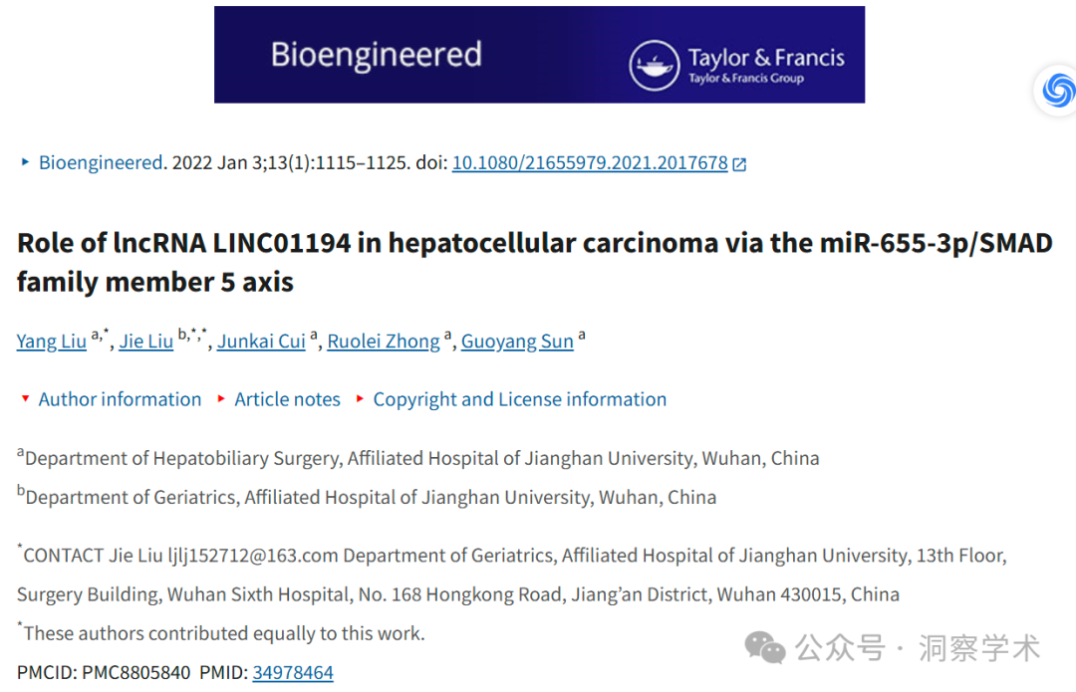

**2022年4月Indigofera tanganyikensis在pubpeer上对该论文提出以下质疑：**

本文缺少关于患者材料使用的重要信息。请问作者能否提供批准号？

材料和方法中列出的两个 qRT-PCR 引物序列似乎不正确。

呈现的Western免疫印迹图谱看起来有些不自然，条带弥散且相似。示例来自图5b和6c。

参考文献列表中引用了另外四篇生物工程论文。它们均来自同一年份和同一期刊。这种自引做法在中国的生物工程论文中很常见。

与中国生物工程论文一样，这项研究没有相关资金。

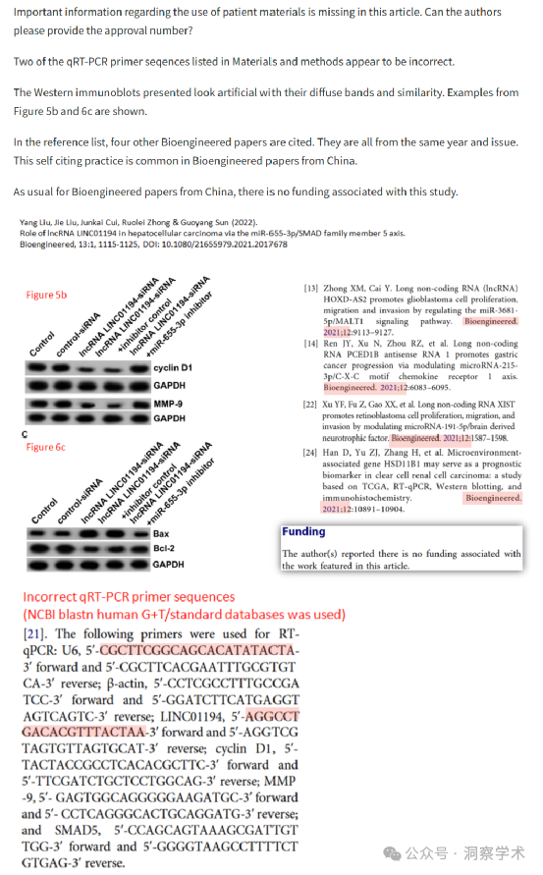

**2025年5月Gerris caucasicus在pubpeer上发表评论：**

**撤回**，2025 年 4 月 23 日：https://doi.org/10.1080/21655979.2025.2491952

我们，《生物工程》杂志的编辑和出版商，撤回了以下文章：

Liu, Y., Liu, J., Cui, J., Zhong, R., & Sun, G. (2022). lncRNA LINC01194 通过 miR-655-3p/SMAD 家族成员 5 轴在肝细胞癌中的作用。《生物工程》，13(1)，1115–1125。https ://doi.org/10.1080/21655979.2021.2017678

自发表以来，人们对该文章中数据和报告结果的完整性提出了严重质疑。当被要求解释时，作者并未提供原始数据或任何必要的支持信息。鉴于验证已发表作品的有效性是学术记录完整性的核心，我们决定撤回该文章。我们已通知此出版物中列出的通讯作者。

我们的决策是根据我们的编辑政策和 COPE 指南做出的。

撤回的文章将保留在线以维护学术记录，但每页都会加盖数字水印“撤回”。

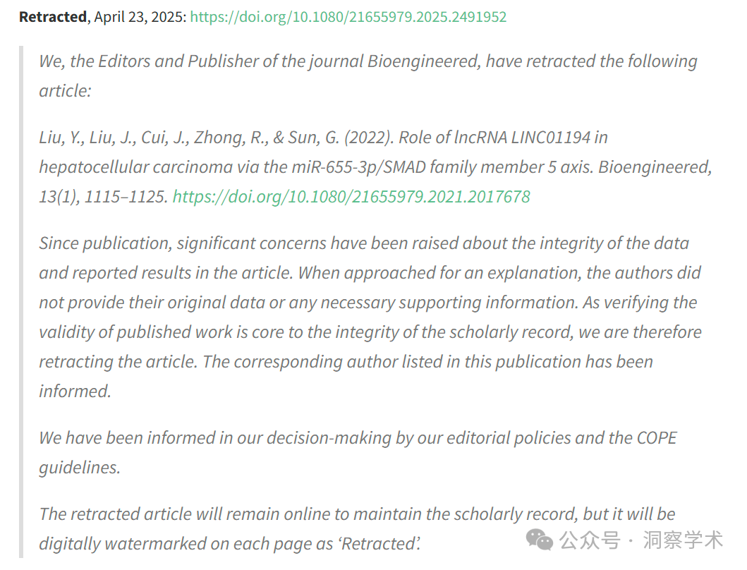

信息链接：

https://pmc.ncbi.nlm.nih.gov/articles/PMC8805840/

https://pubpeer.com/publications/28F9703727C4E43DDD2817506B5D3D#0

免责声明：

本文所涉及的人名、单位等中文名均为音译，或任何论文相关信息均来自公开的学术网站和相关资料。力求内容准确可靠，但无法对其完整性、真实性或时效性作出绝对保证，仅供学术参考。如发现内容存在问题或有纰漏之处，请及通过私信联系我们(QQ: 3926830335)，以便及时核实和修正。